**‘¿´’3**

**Matemáticas para Arquitectura**

Guía de ejercicios 2

1. Determine cos(36°); sen(36°); tan(36°). Ayuda: Utilice un pentágono regular de lado 1.

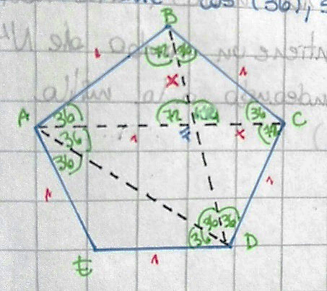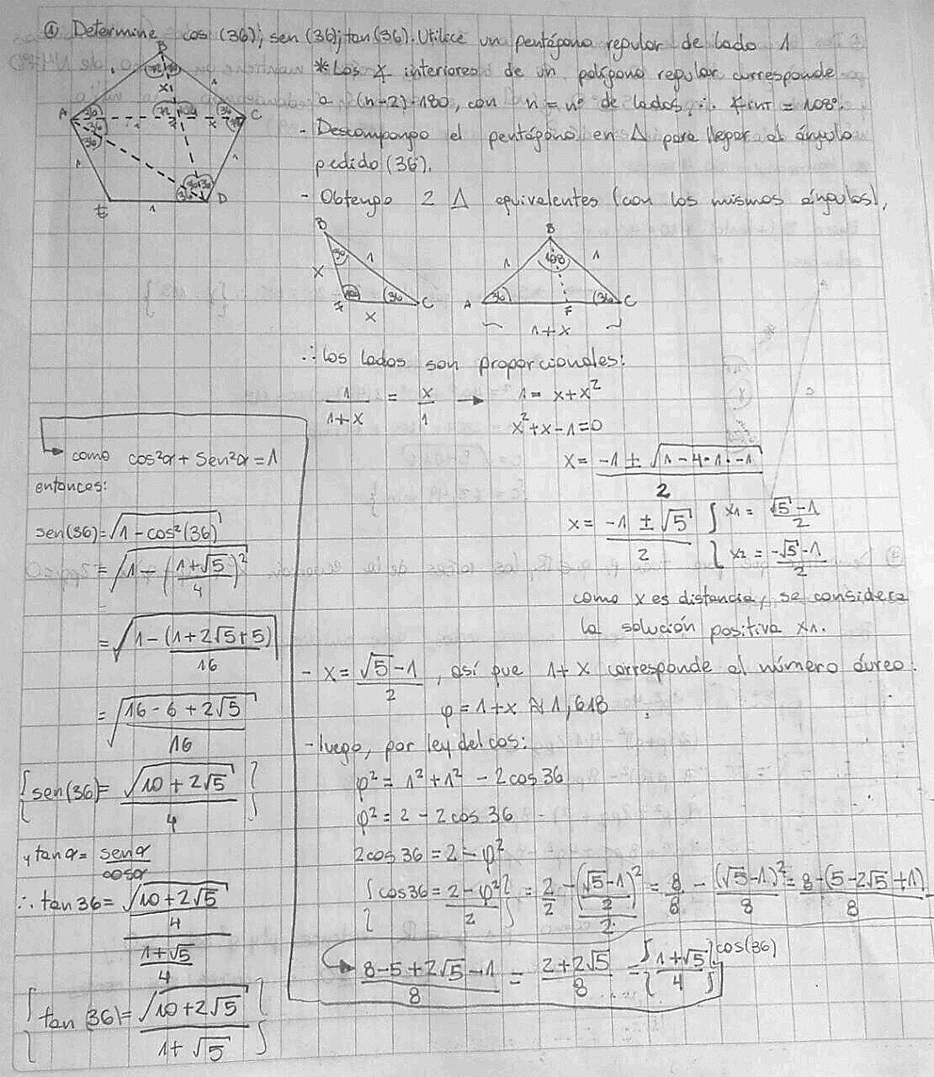

1. Dos barcos salen de un puerto a las 7:00 a.m. Uno viaja a 12 nudos (millas náuticas por hora) y el otro a 10 nudos. Si el barco más rápido mantiene un rumbo de N47°O y el rumbo del otro es S20°O, ¿cuál es su separación (redondeando a la milla náutica) a las 11:00 a.m. de ese día?

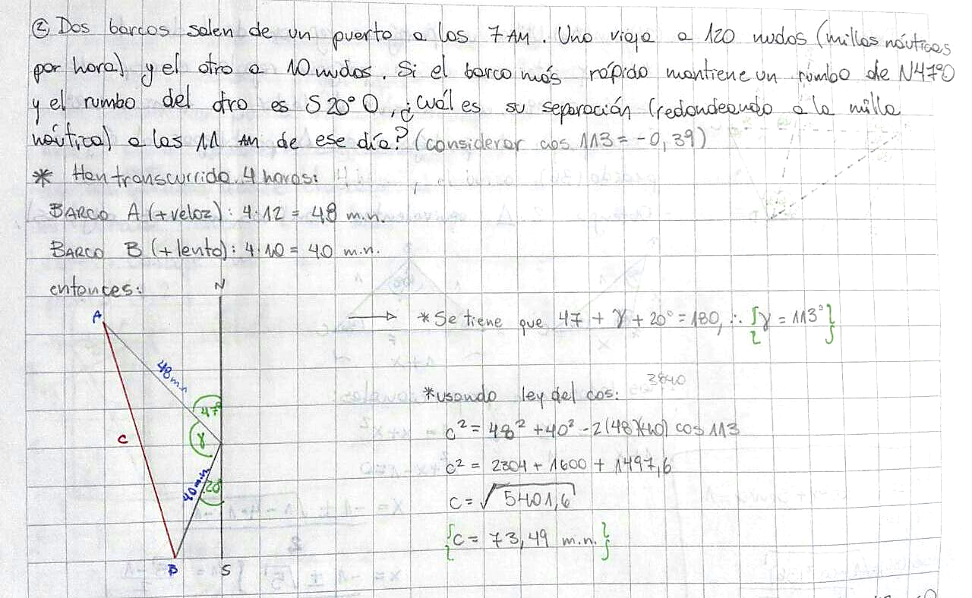

1. 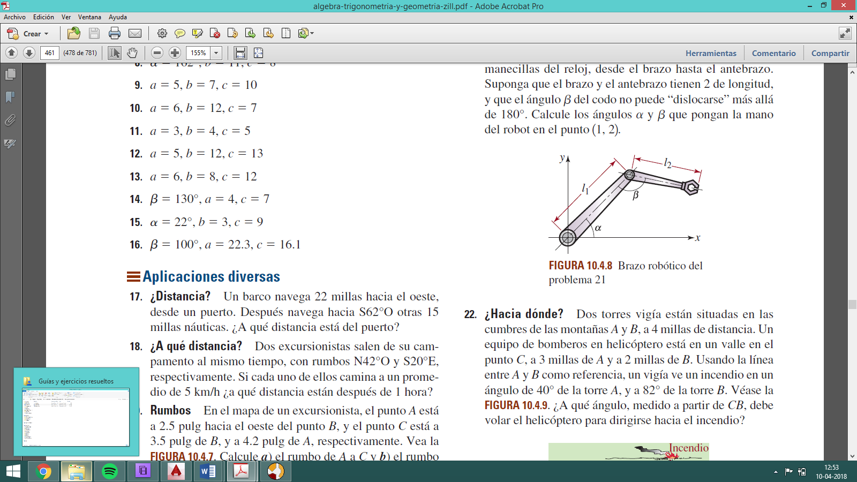 Un brazo robótico bidimensional “sabe” dónde está, porque mantiene registro del ángulo a de su “hombro” y del ángulo b de su “codo”. Como se ve en la FIGURA este brazo tiene un punto fijo de rotación en el origen. El ángulo del hombro se mide en sentido contrario al de las manecillas del reloj a partir del eje *x*, y el ángulo del codo se mide en sentido contrario al de las manecillas del reloj, desde el brazo hasta el antebrazo. Suponga que el brazo y el antebrazo tienen 2 de longitud, y que el ángulo b del codo no puede “dislocarse” más allá de 180°. Calcule los ángulos a y b que pongan la mano del robot en el punto (1, 2).

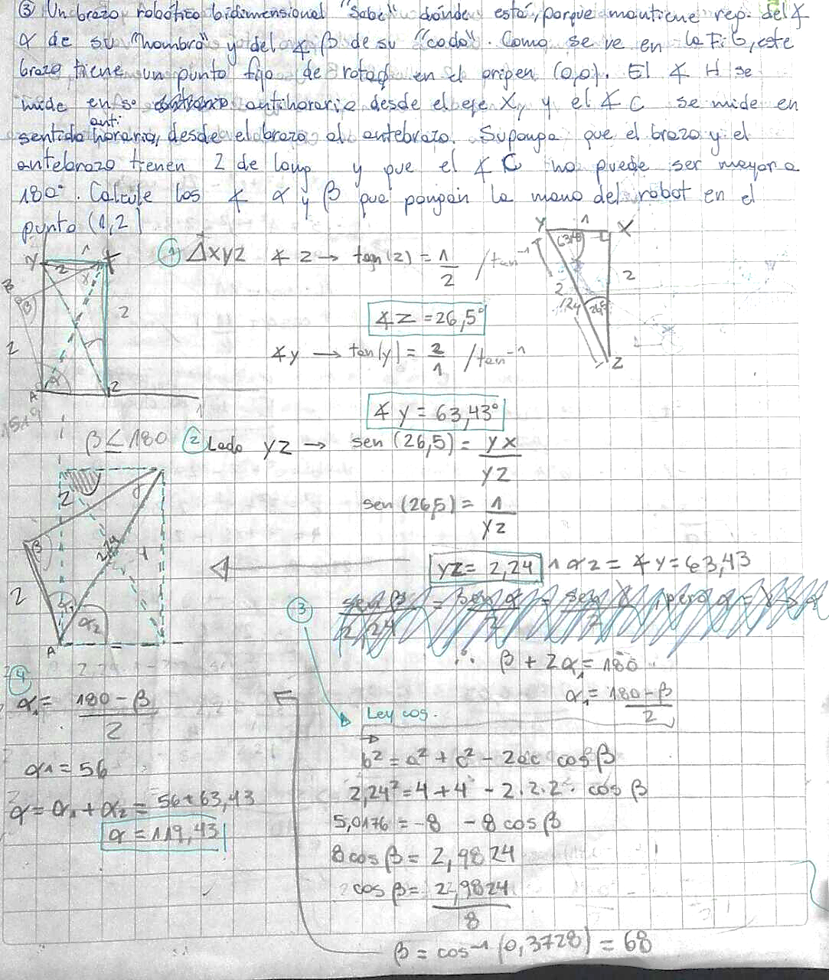

1. Demostrar que para todo p; q pertenecientes a R, las raíces de la ecuación **x2 + 2(p + q)x + 2pq = 0** son números reales.

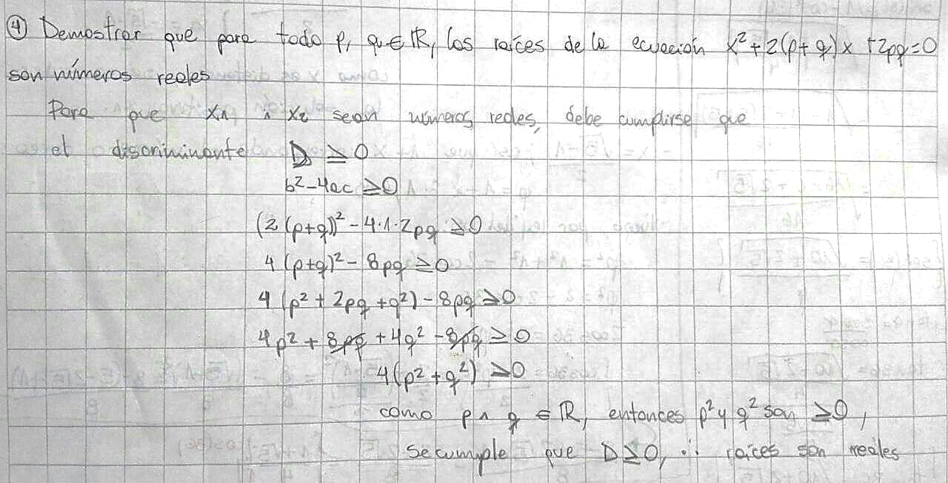

Fuente: Álgebra, trigonometría y geometría analítica. (Zill, 2012)